Príklad 1: Uvažujte o parametrickom systéme funkcií 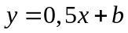, kde je parameter, 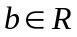. Určte všetky funkcie z tohto systému, pre ktoré platí: pre každé 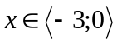 je 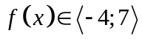.

Príklad 2: Dané je 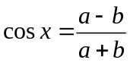, pričom 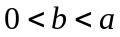. Určte , 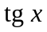, 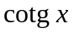.

Príklad 3: O lineárnej funkcii vieme, že 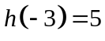 a 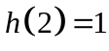. 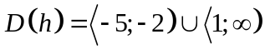. Vyjadrite túto funkciu rovnicou, zostrojte jej graf, určte základné vlastnosti. Dokážte, že funkcia je klesajúca.

Príklad 4: Určte obor hodnôt kvadratickej funkcie, ktorej graf obsahuje body 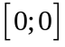, 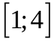,
a) 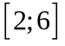,
b) 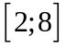.

Príklad 5: Dané sú funkcie 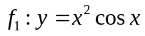
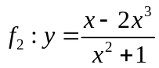
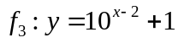
Zistite, či dané funkcie sú párne alebo nepárne a svoje tvrdenie dokážte.

Príklad 6: Určte definičné obory funkcií
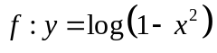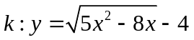
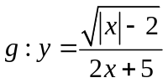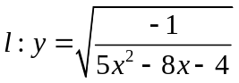
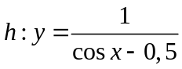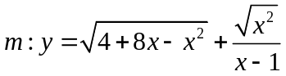
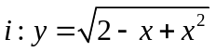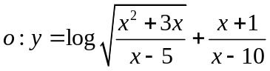
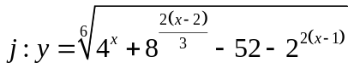. 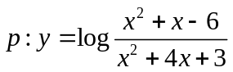

Príklad 7: Pre ktoré 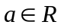 je funkcia 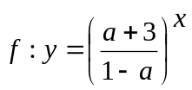
a) rastúca,
b) klesajúca?

Príklad 8: Načrtnite grafy funkcií 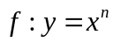, 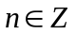 a porovnajte ich vlastnosti
(v závislosti od ).

Príklad 9: Dané sú funkcie 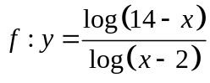, 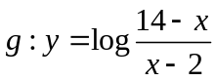. Zistite, či číslo 2 patrí do oboru hodnôt funkcií f a g.

Príklad 10:
- Daná je funkcia 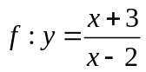. Určte jej definičný obor, obor hodnôt a načrtnite graf. Uveďte rovnice jej asymptôt a základné vlastnosti. Určte aj funkciu k nej inverznú, ak existuje.
- Načrtnite graf funkcie 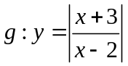

Príklad 11: Použitím grafov vhodných funkcií riešte nerovnice v R:
a) 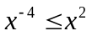,
b) 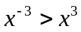.

Príklad 12:
- Pre ktoré x sa rovnajú funkcie 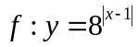 a 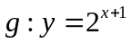?
- Pre ktoré x nadobúda funkcia 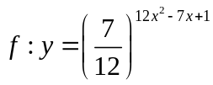 hodnoty väčšie ako 1?

Príklad 13: Určte koeficienty a, b tak, aby graf funkcie 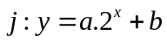 prechádzal bodmi 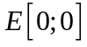, 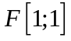. Napíšte predpis funkcie j, načrtnite jej graf a rozhodnite, či ku funkcii j existuje inverzná funkcia.

Príklad 14: Zistite, či číslo 1 patrí do oboru hodnôt funkcie 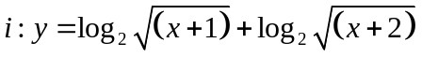.

Príklad 15: Využitím vlastností grafov vhodných funkcií porovnajte:
a) 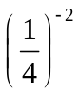a 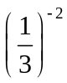
b) 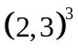 a 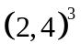
c) 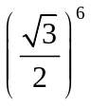 a 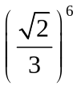
d) 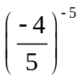 a 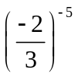

Príklad 16: Určte koeficienty a, b tak, aby graf funkcie 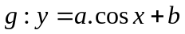 prechádzal bodmi 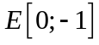, 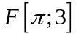. Načrtnite graf funkcie g a rozhodnite, či body 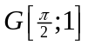, 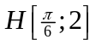 ležia na grafe. Svoje tvrdenie odôvodnite.

Príklad 17: Určte parameter p tak, aby funkcia 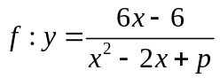bola definovaná na celej množine reálnych čísel, a aby maximum nadobudla v bode x = 2.

Príklad 18: Graf kvadratickej funkcie prechádza bodmi 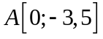, 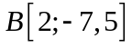, 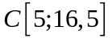. Určte jej predpis, vypočítajte súradnice vrcholu, načrtnite graf danej funkcie a určte všetky reálne čísla x, pre ktoré je funkčná hodnota nezáporná.

Príklad 19: Zostrojte graf funkcie:
a) 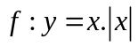 b) 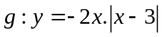 c) 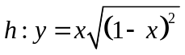

Príklad 20: Zistite, či je funkcia 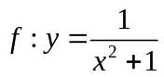 ohraničená a načrtnite jej graf.

